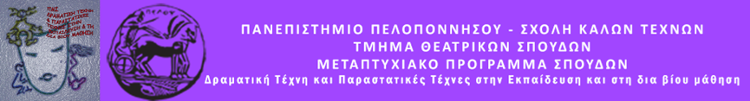

Δελτίο Τύπου
ΠΡΟΓΡΑΜΜΑ ΔΡΑΜΑΤΙΚΗΣ ΤΕΧΝΗΣ ΣΤΗΝ ΕΚΠΑΙΔΕΥΣΗ
«Εγώ, στη θέση σου»
ΠΑΡΑΣΚΕΥΗ 12 ΙΟΥΝΙΟΥ 2020
ΔΗΜΟΣΙΟ Ι.Ε.Κ. ΑΡΓΟΥΣ
ΤΜΗΜΑ: ΔΙΑΣΩΣΤΕΣ – ΠΛΗΡΩΜΑ ΑΘΕΝΟΦΟΡΟΥ
Το Μεταπτυχιακό Πρόγραμμα Σπουδών του Τμήματος Θεατρικών Σπουδών του Πανεπιστημίου Πελοποννήσου «Δραματική Τέχνη και Παραστατικές Τέχνες στην Εκπαίδευση και στη Δια Βίου Μάθηση» σε συνεργασία με το Δημόσιο Ι.Ε.Κ. Άργους και το τμήμα του «Διασώστες - Πλήρωμα Ασθενοφόρου», διοργανώνουν πρόγραμμα Δραματικής Τέχνης στην Εκπαίδευση με τίτλο:
«Εγώ, στη θέση σου»
Το πρόγραμμα έχει ως στόχο την ευαισθητοποίηση της νέας γενιάς σε θέματα προσφύγων, την καλλιέργεια του σεβασμού στα ανθρώπινα δικαιώματα και τη θετική αλλαγή στάσεων και συμπεριφορών. Προάγει την ενσυναίσθηση, την ελαχιστοποίηση του ρατσισμού, μέσω δραστηριοτήτων βιωματικής μάθησης, ενεργητικής συμμετοχής και αλληλεπίδρασης. Η φιλοσοφία του προγράμματος βασίζεται στην εμπλοκή των συμμετεχόντων σε μια ιστορία που εξελίσσεται, καλώντας τους να μπουν στη θέση του άλλου, να αναλάβουν δράση και να πάρουν αποφάσεις.

Την ομάδα εμψυχώνουν οι φοιτήτριες:
Σοφία Δαρειώτη και Κατερίνα Καραναγνώστη

